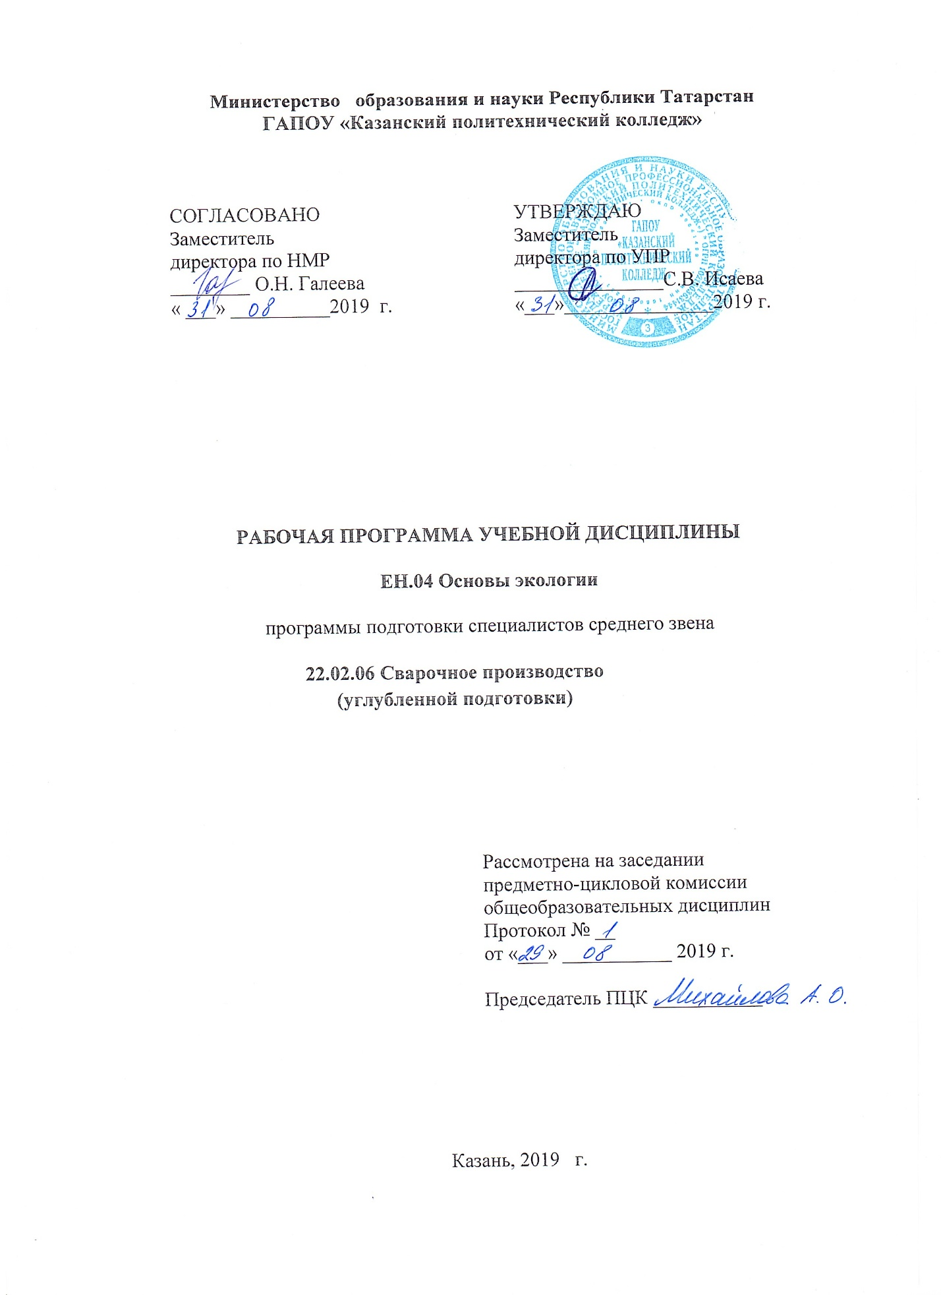

Рабочая программа учебной дисциплины разработана на основе:
- Федерального государственного образовательного стандарта среднего профессионального образования по специальности 22.02.06 Сварочное производство (углубленной подготовки), входит в УГС 22.00.00 Технология материалов;
- основной профессиональной образовательной программы по специальности 22.02.06 Сварочное производство (углубленной подготовки), 2019 г.;

Организация - разработчик: ГАПОУ «Казанский политехнический колледж»

СОДЕРЖАНИЕ
 | стр.
ПАСПОРТ рабочей ПРОГРАММЫ УЧЕБНОЙ ДИСЦИПЛИНЫ | 4
СТРУКТУРА И СОДЕРЖАНИЕ УЧЕБНОЙ ДИСЦИПЛИНЫ | 6
условия реализации учебной дисциплины | 11
Контроль и оценка результатов Освоения учебной дисциплины | 12

- паспорт рабочей ПРОГРАММЫ УЧЕБНОЙ ДИСЦИПЛИНЫ
  - Область применения рабочей программы:
Рабочая программа учебной дисциплины является частью основной профессиональной образовательной программы в соответствии с ФГОС СПО по специальности 22.02.06 Сварочное производство входящей в состав укрупненной группы специальности 22.00.00 «Технологии материалов».
Рабочая программа учебной дисциплины может быть использована в условиях дистанционного обучения и с применением электронных образовательных технологий.
1.2 Место дисциплины в структуре основной профессиональной образовательной программы: дисциплина ЕН.04 Основы экологии является составной частью ЕН.00 математического и общего естественнонаучного цикла и является дисциплиной из вариативной части ОПОП
1.3. Цели и задачи учебной дисциплины – требования к результатам освоения учебной дисциплины:
В результате освоения дисциплины обучающийся должен уметь:
-анализировать и прогнозировать экологические последствия различных видов деятельности;
-использовать в профессиональной деятельности представления о взаимосвязи организмов и среды обитания;
-соблюдать в профессиональной деятельности регламенты экологической безопасности.
В результате освоения дисциплины обучающийся должен знать:
-принципы взаимодействия живых организмов и среды обитания;
-особенности взаимодействия общества и природы, основные источники техногенного воздействия на окружающую среду;
-об условиях устойчивого развития экосистем и возможных причинах возникновения экологического кризиса;
-принципы и методы рационального природопользования;
-методы экологического регулирования; принципы размещения производств различного типа;
-основные группы отходов, их источники и масштабы образования;
-понятие и принципы мониторинга окружающей среды;
-правовые и социальные вопросы природопользования и экологической безопасности;
-принципы и правила международного сотрудничества в области природопользования и охраны окружающей среды;
-природоресурсный потенциал Российской Федерации;
-охраняемые природные территории;
Обучающийся должен обладать общими компетенциями, включающими в себя способность:
ОК 3. Решать проблемы, оценивать риски и принимать решения в нестандартных ситуациях.
ОК 4. Осуществлять поиск, анализ и оценку информации, необходимой для постановки и решения профессиональных задач, профессионального и личностного развития.
ОК 5. Использовать информационно-коммуникационные технологии для совершенствования профессиональной деятельности.
ОК 6. Работать в коллективе и команде, обеспечивать ее сплочение, эффективно общаться с коллегами, руководством, потребителями.
Для лучшего усвоения учебного материала его изложение необходимо проводить с применением технических средств обучения, видео-, аудиоматериалов, современных программ компьютерного проектирования.
Курс обеспечен методическими пособиями и указаниями к выполнению практических работ, в том числе в условиях применения электронного обучения и дистанционных образовательных технологий.
1.4. Количество часов на освоение программы учебной дисциплины:
максимальной учебной нагрузки обучающегося - 54 час, в том числе:
обязательной аудиторной учебной нагрузки обучающегося - 36 часа;
самостоятельной работы обучающегося - 18 часов.

2. СТРУКТУРА И СОДЕРЖАНИЕ УЧЕБНОЙ
ДИСЦИПЛИНЫ

2.1. Объем учебной дисциплины и виды учебной работы

Вид учебной работы | Объем часов
Максимальная учебная нагрузка (всего) | 54
Обязательная аудиторная учебная нагрузка (всего) | 36
в том числе:
Практические работы | 6
Самостоятельная работа обучающегося (всего)  в том числе в условиях применения электронного обучения и дистанционных образовательных технологий | 18
Промежуточная аттестация в форме: дифференцированный зачет

2.2. Тематический план и содержание учебной дисциплины ЕН.04 Основы экологии

Наименование разделов и тем | Содержание учебного материала, лабораторные работы и практические занятия, самостоятельная работа обучающихся, курсовая работа (проект) (если предусмотрены) | Объем часов | Уровень освоения
1 | 2 | 3 | 4
Введение | Содержание учебного материала
 | 1. Экология. Объект изучения экологии — взаимодействие живых систем.  2. Роль экологии в формировании современной картины мира и в практической деятельности людей. Значение экологии в освоении профессий и специальностей среднего профессионального образования. | 2 | 1
Тема 1. | Экология как научная дисциплина
 | Содержание учебного материала | 4 | 1
 | 3. Общая экология. Среда обитания и факторы среды. Общие закономерности действия факторов среды на организм.  4. Популяция. Экосистема. Биосфера.  5.Социальная экология. Предмет изучения социальной экологии. Среда, окружающая человека, ее специфика и состояние. Понятие «загрязнение среды».  6. Прикладная экология. Экологические проблемы: региональные и глобальные. Причины возникновения глобальных экологических проблем. | 4 | 1
 | 7-8. Практическое занятие №1  Описание антропогенных изменений в естественных природных ландшафтах местности, окружающей обучающегося. | 2 | 2
 | Самостоятельная работа обучающихся  Подготовка сообщений с использованием демонстрационного материала (слайд- презентации)на тему Загрязнители атмосферы; Загрязнители воды; Загрязнители почвы; Глобальные изменения в атмосфере.; Континентальные проблемы.; Проблемы мирового океана.; Социально-экономические проблемы. | 2 | 3
Тема 2. | Среда обитания человека и экологическая безопасность
 | Содержание учебного материала | 8 | 1
 | 9. Среда обитания человека. Окружающая человека среда и ее компоненты.  10. Естественная и искусственная среды обитания человека. Социальная среда.  11. Сельская среда. Особенности среды обитания человека в условиях сельской местности. Сельское хозяйство и его экологические проблемы.  12. Городская среда. Городская квартира и требования к ее экологической безопасности. Шум и вибрация в городских условиях. Влияние шума и вибрации на здоровье городского человека.  13. Экологические вопросы строительства в городе. Экологические требования к организации строительства в городе.  14. Материалы, используемые в строительстве жилых домов и нежилых помещений. Их экологическая безопасность. Контроль за качеством строительства.  15-16 Описание жилища человека как искусственной экосистемы. (рабочее место станочник, электромонтера, монтажника стс) | 8 | 1
 | 17-18. Практическое занятие№2 Определение концентрации углекислого газа в аудитории во время занятий, назначение газоанализатора. | 2 | 2
 | Самостоятельная работа обучающихся:  Подготовка сообщений на тему:  Общие закономерности действия факторов среды на организм.  Экологические параметры современного человеческого жилища | 2 | 3
Тема 3. | Концепция устойчивого развития.
 | Содержание учебного материала.
 | 19. История возникновения концепции устойчивого развития.  20. Возникновение экологических понятий «устойчивость» и «устойчивое развитие».  21. «Устойчивость и развитие».  22. Способы решения экологических проблем в рамках концепции «Устойчивость и развитие».  23-24. Экологические след и индекс человеческого развития.  25-26. Решение экологических задач на устойчивость и развитие | 8 | 1
 | Самостоятельная работа обучающихся:  Собственная позиция по отношению к сведениям, касающимся понятия «устойчивое развитие».  Подготовка сообщений на тему:  Экономическая, социальная, культурная и экологическая устойчивость.  Методы научного познания: описание, измерение, наблюдение — как оценка состояния окружающей среды и ее потребности в охране. | 4 | 3
Тема 4. | Охрана природы
 | Содержание учебного материала
 | 27. Природоохранная деятельность. Типы организаций, способствующих охране природы.  28. Особо охраняемые природные территории и их законодательный статус.  29. Экологические кризисы и экологические ситуации.  30. Природные ресурсы и их охрана. Природнотерриториальные аспекты экологических проблем.  31-32. Охрана лесных ресурсов в России. Возможности управления экологическими системами (на примере лесных биогеоценозов).  33-34. Сравнительное описание естественных природных систем и агросистемы. | 8 | 2
 | 35-36. Практическое занятие№6 Дифференцированный зачет. | 2 | 3
 | Самостоятельная работа обучающихся:  Подготовка сообщений на тему:  Экологические проблемы России. Способы и методы снижения остроты экологических проблем, а также предотвращения их возникновения. | 2 | 3
 | Самостоятельная работа над рефератом. | 8 | 3
 | Всего: | 54

Для характеристики уровня освоения учебного материала используются следующие обозначения:
1. - ознакомительный (узнавание ранее изученных объектов, свойств);
2. - репродуктивный (выполнение деятельности по образцу, инструкции или под руководством)

3. - продуктивный (планирование и самостоятельное выполнение деятельности, решение проблемных задач)

условия реализации УЧЕБНОЙ дисциплины

3.1. Требования к минимальному материально-техническому обеспечению
Реализация учебной дисциплины требует наличия учебного кабинета. Оборудование учебного кабинета:
- посадочные места по количеству обучающихся;
- рабочее место преподавателя;
- наглядные пособия (комплекты учебных таблиц, плакатов, портретов выдающихся ученых, модели, муляжи объектов, составляющих экологическую систему и др.);
-информационно-коммуникационные средства;
Технические средства обучения:
- компьютер с лицензионным программным обеспечением и мультимедиапроектор;
- интерактивная доска.

3.2. Информационное обеспечение обучения
Основные источники:
- Брюхань, Ф. Ф. Промышленная экология : учебник / Ф. Ф. Брюхань, М. В. Графкина, Е. Е. Сдобнякова. - Москва : Форум, 2019. - 208 с. - (Высшее образование). - ISBN 978-5-91134-478-8. - Текст : электронный. - URL: https://znanium.com/catalog/document?id=354560
- Промышленная экология : учебное пособие / М. Г. Ясовеев, Э. В. Какарека, Н. С. Шевцова, О. В. Шершнев ; под ред. М. Г. Ясовеева. — Минск : Новое знание ; Москва : ИНФРА-М, 2019. — 292 с. — (Среднее профессиональное образование). - ISBN 978-5-16-015301-8. - Текст : электронный. - URL: https://znanium.com/catalog/document?id=363019
Дополнительные источники:
- Волкова, П. А. Основы общей экологии : учебное пособие / П.А. Волкова. — Москва : ФОРУМ : ИНФРА-М, 2020. — 126 с. — (Среднее профессиональное образование). - ISBN 978-5-00091-587-5. - Текст : электронный. - URL: https://znanium.com/catalog/document?id=344521
Интернет-ресурсы:
- Электронная библиотека – режим доступа: Znanium. com.
- www.ecologysite.ru (Каталог экологических сайтов).
- www.ecoculture.ru (Сайт экологического просвещения). www.ecocommunity.ru (Информационный сайт, освещающий проблемы экологии России)
Сервисы и инструменты:
1.Skype (режим доступа: https://www.skype.com/)
2. Zoom (режим доступа: https://zoom.us/)
3. https://disk.yandex.ru/

- Контроль и оценка результатов освоения Дисциплины

Контроль и оценка результатов освоения учебной дисциплины осуществляется преподавателем в процессе проведения практических занятий и лабораторных работ, тестирования, а также выполнения обучающимися индивидуальных заданий, проектов, исследований, в том числе в условиях применения электронного обучения и дистанционных образовательных технологий.
Результаты обучения  (освоенные умения, усвоенные знания) | Формы и методы контроля и оценки результатов обучения
Умения:
-анализировать и прогнозировать экологические последствия различных видов деятельности; | анализ и прогнозирование экологических последствий различных видов производственной деятельности
-использовать в профессиональной деятельности представления о взаимосвязи организмов и среды обитания; | Правильное оценивание природопользования согласно принципам и методам контроля.
-соблюдать в профессиональной деятельности регламенты экологической безопасности. | Анализировать основные источники техногенного воздействия на окружающую среду, правильность выбора способов предотвращения и улавливания выбросов, а так же методов очистки промышленных сточных вод. Обосновать выбор технологически возможных аппаратов обезвреживания согласно принципа работы
Знания:
-принципы взаимодействия живых организмов и среды обитания; | Оценка результатов выполнения практических работ №1,2
-особенности взаимодействия общества и природы, основные источники техногенного воздействия на окружающую среду; | Определять направления ресурсосбережения в рамках профессиональной деятельности по специальности
-об условиях устойчивого развития экосистем и возможных причинах возникновения экологического кризиса; | - оценка выполнения самостоятельной работы с использованием различных источников
-принципы и методы рационального природопользования; | Правильный анализ и прогноз экологических последствий различных видов производственной деятельности
-методы экологического регулирования; | Анализировать принципы и методы рационального природопользования, мониторинг окружающей среды, экологический контроль и экологическое регулирование.
-принципы размещения производств различного типа; | Оценивать состояние окружающей согласно задач охраны окружающей среды.
-основные группы отходов, их источники и масштабы образования; | Анализировать основные источники техногенного воздействия на окружающую среду, правильность выбора способов предотвращения и улавливания выбросов
-понятие и принципы мониторинга окружающей среды; | Анализировать принципы и методы рационального природопользования, мониторинг окружающей среды, экологический контроль и экологическое регулирование.
-правовые и социальные вопросы природопользования и экологической безопасности; | Анализировать принципы и правила международного сотрудничества в области природопользования и охраны окружающей среды
-принципы и правила международного сотрудничества в области природопользования и охраны окружающей среды; | Обосновывать правила и нормы природопользования и экологической безопасности согласно знаний правовых основ.
-природоресурсный потенциал Российской Федерации; | Анализировать принципы и правила международного сотрудничества в области природопользования охраны окружающей среды.
-охраняемые природные территории | Оценка результатов выполнения практических работ №1,2
Результаты (освоенные общие и профессиональные компетенции) | Формы и методы контроля и оценки
ОК 3. Решать проблемы, оценивать риски и принимать решения в нестандартных ситуациях. | Оценка за выполнение практических работ и отчетов по ним; устные ответы студентов на занятиях.
ОК 4. Осуществлять поиск, анализ и оценку информации, необходимой для постановки и решения профессиональных задач, профессионального и личностного развития | Оценка за выполнение практических работ и отчетов по ним; устные ответы студентов на занятиях.
ОК 5. Использовать информационно-коммуникационные технологии для совершенствования профессиональной деятельности. | Оценка за выполнение практических работ и отчетов по ним; устные ответы студентов на занятиях.
ОК 6. Работать в коллективе и команде, обеспечивать ее сплочение, эффективно общаться с коллегами, руководством, потребителями. | Оценка решений прикладных задач  Тестирование  Практические занятия

